
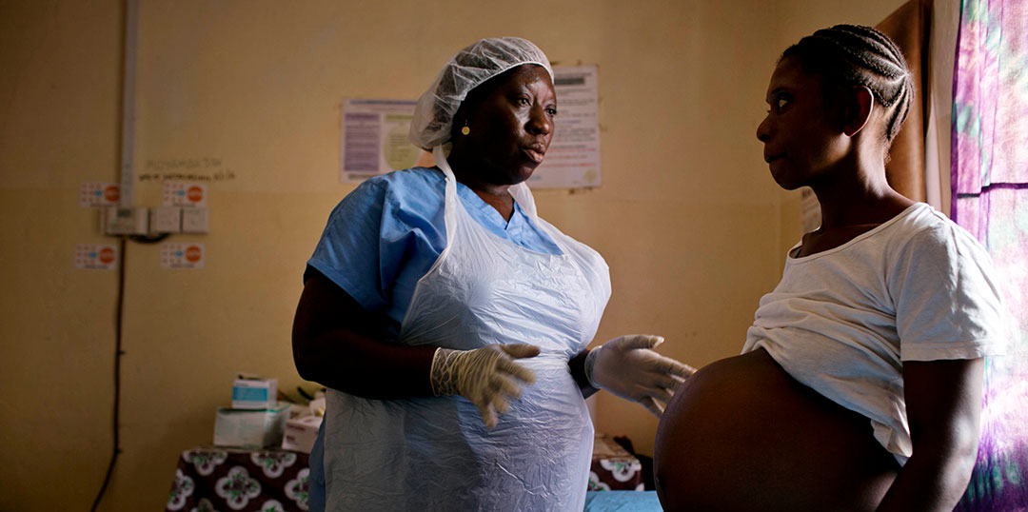

DONDOO MUHIMU SANA KWA WAZAZI NA WAZAZI WATARAJIWA WOTE.

Zifuatazo ni dondoo za msingi kwa wazazi, walezi ama watalajiwa katika kuimalisha na
kudumisha malezi bora kwa mtoto.
- Mkanye mtoto wako wa kike kuhusu kukubali kupakatwa hovyo, bila kujali ni nani anampakata, hata kama ni mjomba wake.
- Usivue nguo mbele ya mwanao pindi akifikisha miaka 2 au zaidi. Jifunze kumwomba
akupishe
- Usiruhusu mtu yoyote amwite mwanao “Mchumba”, “Mke wangu” au “Mme
wangu”.
- Kila wakati mwanao anapoenda kucheza na wenzake, hakikisha unafuatilia kujua
wanacheza nini, siku hizi hata watoto wanafundishana michezo michafu.
- Kama mwanao ameonyesha kutopenda kwenda mtu fulani usimlazimishe, pia chunguza kwa ukaribu ili kujua sababu.
- Inashauriwa kupitia kwanza mwenyewe movie yoyote kabla ya kuruhusu mwanao waiangalie.
- Mwanao anapofikisha umri wa miaka 3 anza kumfundisha jinsi ya kusafisha sehemu zake za siri mwenyewe, na umuonye asiruhusu mtu yoyote kumshika sehemu hizo (Hata wewe mwenyewe).
- Mfundishe mwanao thamani ya kuishi bila kufuata mkumbo.
- Mwanao akilalamika kuhusu mtu fulani, usikae kimya.
www.wapowapifoundation.org | info@wapowapifoundation.org

